LabVIEW的测温系统设计

来源：互联网
LabVIEW是一种程序开发环境，由美国国家仪器（NI）公司研制开发的，类似于C和BASIC开发环境，但是LabVIEW与其他计算机语言的显着区别是：其他计算机语言都是采用基于文本的语言产生代码，而LabVIEW使用的是图形化编辑语言G编写程序，产生的程序是框图的形式。
温度是机械工业生产和科学研究实验中的一个非常重要的参数，许多系统的工作都是在一定的温度范围内进行的，需要测量温度和控制温度的场合及其广泛。
1 虚拟仪器技术与LabVIEW简介
虚拟仪器[1]（virtual instrument）是基于计算机的仪器。计算机和仪器的密切结合是目前仪器发展的一个重要方向。粗略地说这种结合有两种方式，一种是将计算机装入仪器，其典型的例子就是所谓智能化的仪器。随着计算机功能的日益强大以及其体积的日趋缩小，这类仪器功能也越来越强大，目前已经出现含嵌入式系统的仪器。另一种方式是将仪器装入计算机。以通用的计算机硬件及操作系统为依托，实现各种仪器功能。虚拟仪器主要是指这种方式。上面的框图反映了常见的虚拟仪器方案。
虚拟技术、计算机通信技术与网络技术是信息技术的三大核心技术，其中虚拟仪器是虚拟技术的一个重要组成部分。在虚拟仪器系统中，用灵活、强大的计算机软件代替传统仪器的某些硬件，用人的智力资源代替许多物质资源，特别是在系统中应用计算机直接参与测试信号的产生和测量特征的解析，使仪器中的一些硬件甚至整件仪器从系统中“消失”，而由计算机的软硬件资源来完成它们的功能。
LabVlEW是美国NI公司推出的一种基于G语言的虚拟仪器软件开发工具，是目前国际上应用最广泛的虚拟仪器软件平台之一，主要应用于仪器控制、数据采集、数据显示等领域，可应用于Windows、Macintosh、UNIX等多种操作系统平台。设计者可以像搭积木一样，轻松组建测量系统，构造自己的仪器面板，而无需进行任何烦琐的计算机代码的编写。即使用户没有多少编程经验，同样也能利用LabVIEW来开发自己的应用程序。
2 系统设计方案
虚拟温度测试仪将被测对象的温度转换为电压或电流等模拟信号，经信号调理电路进行功率放大、滤波等处理后，变换为可被数据采集卡采集的标准电压信号。在数据采集卡内将模拟信号转换为数字信号，并在数据采集指令下将其送入计算机总线，在PC机内利用已经安装的虚拟仪器软件对采集的数据进行所需的各种处理。其总体框架如图1所示。
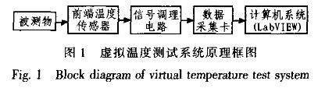
设计一个仪器，首先要考虑确定其功能，然后根据其功能确定需要设计前面板和程序框图。在虚拟仪器中“仪器”的面板需要显示在计算机屏幕上，根据需要可随时进行修改，本文设计的虚拟温度测试仪要实现如下功能：1）设置控制按钮和显示窗口，实时显示温度大小，可以对采集过程加以控制；2）设置预警信号，当温度超过某个预设的温度值时，该警示灯变亮；3）可以对采集到的温度信号进行显示、存储和打印，对采集到的温度进行调用，以便分析处理和波形回放；4）以实时趋势图的形式直观地看出温度的变化过程，在实时趋势图中新数据连续扩展在已有数据的后面，波形连续向前推进。
2.1 传感器的选择
对温度的测量而言，温度传感器的选择是整个系统的第一步，也是直接影响系统性能的重要因素之一。由于热电阻线性度好。在-200～+500℃的温度范围内获得广泛应用。常用的铂电阻的特点是精度高，性能稳定可靠，被国际组织规定为-259～+500℃的温度测量。其阻值与温度的关系可以表示为：
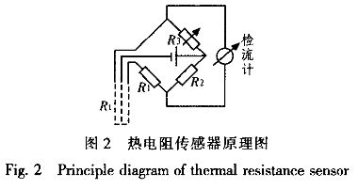
式中RT，R0分别为T℃和0℃时的电阻值；A，B为常数，A=3.908x10-3℃，B=5.802x10-7℃。
热电阻传感器需要外加电源将电阻值转换为电压值进行测量。通常通过平衡电桥将热电阻温度变化转换为电压的变化输出。然后进行放大，通过测量电桥输出电压变化求得温度值。
使用3根引线的热电阻如图2所示，其原理是：在使用平衡电桥对热电阻Rt进行测量时由电阻体引出3根导线，l根的电阻与电源E串联，不影响桥路的平衡，另外2根的电阻被分别置于电桥的两臂内，它们随环境温度变化对电桥的影响可以大部分抵消。
本文所测温度变化范围：-20～+120℃，精度要求0.5级。通过曲线拟合法对系统进行标定，即可求出测温范围内任一电压对应的温度。
2.2 温度测试系统的信号调理
此温度传感器用温度变送器进行信号调理，温度变送器的工作原理是：采用热电阻作为测温元件，从测温元件输出的信号送到变送模块，经过稳压滤波、运算放大、非线性校正和反方向保护等处理电路，转换为与温度成线性关系的4～20 mA电流信号输出，在信号输出端加一个220 Ω的电阻转换成0.88～4.4 V的电压信号输出。
2.3 温度测试系统的数据采集
模块化设计数据采集，数据采集模块的设计对后续的数据显示和分析结果以及整个系统功能的实现，具有直接影响，利用NI公司的DAQ（Data AcquisitiON）卡及其驱动程序设计这一模块，充分利用集成的功能全面的DAQ函数库和子VI，设计可以实现对数据采集的控制，包括触发控制、通道控制等的数据采集模块。
2.4 温度测试系统的程序框图
在进行温度测试时，先确定哪个通道对温度信号进行采集，然后对系统进行调试，调试好后开始数据采集及存储和备份，当温度超过用户所设定的极限值时，温度测试系统会报警提示，当温度在允许的范围内时，测试系统对所采集的信号进行滤波分析、波形显示、波形调整。具体流程图和程序框图如图3、图4所示。
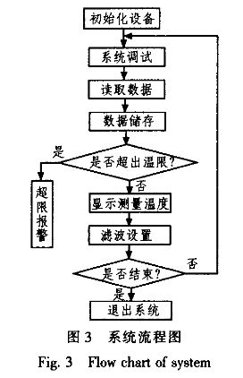
图4程序框图中，case循环用来判断是否执行温度测试程序，选择哪种滤波，判断是否超限报警。
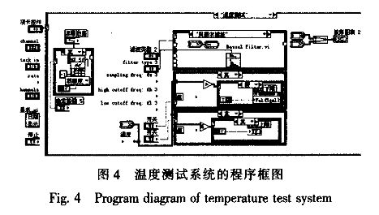
3 结论
通过设置不同的前面板左边的参数设置部分，包括温度上下限设置和滤波设置，右边为波形显示部分，包括原始温度波形显示和调整后波形显示以及图形的局部细化、放大，还有指标值的数值显示。得到如图5所示的测量结果表明，该测量方法具有测量精度高、线性度好、时间短等优点。
